 « Oser le désert »

Projet février 2024

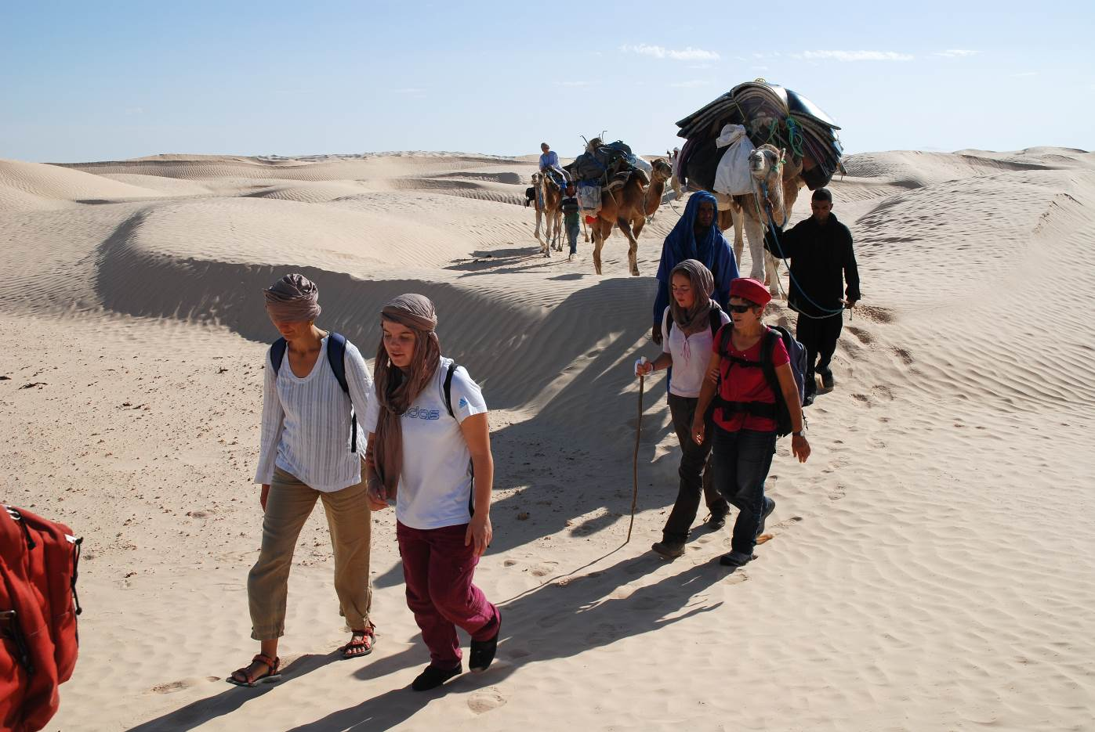

Ensemble, au-delà du regard
vivre une expérience de liberté et de fraternité

Plus d’infos : www.audeladuregard.fr

Au-delà du Regard

L'Association Au-delà du regard propose à des petits groupes de personnes non-voyantes malvoyantes et voyantes de vivre ensemble une aventure humaine au cours d'une randonnée itinérante dans le désert tunisien.

Projet « Oser le désert » - février 2024

Dates : le voyage est organisé durant les vacances d’hiver : du 24 février au 2 mars 2024.

Une vie d'équipage
Cette aventure réunit 10 jeunes participants, voyants, malvoyants et non-voyants de 13 à 17 ans. Ce séjour participatif et interculturel favorise l’entraide et la connaissance mutuelle. La randonnée et les activités collectives, du montage des tentes aux veillées, participent à cette vie d’équipage dans un esprit de fraternité. L’organisation privilégie la liberté des uns et des autres, sans binômes voyant / non voyant imposés.
Nous découvrons la vie du désert grâce à ceux qui l'ont apprivoisé. Les chameliers, de tradition nomade, partagent avec plaisir leur vie, leurs connaissances, leur savoir-faire : cuisine, recherche de bois, musique...

Une expérience de liberté
L’immensité de l’environnement et l'absence de contraintes matérielles libère des préoccupations et tensions quotidiennes. Dans cette immensité de dunes, espace accueillant sans bruit ni obstacle, il devient possible pour tous d'oser marcher et même courir sans barrière ni limite. Le silence, le dénuement, le rythme paisible au pas des dromadaires, la perte de repères, permettent un regard renouvelé sur soi-même et sur sa vie.
Chaque jour, un temps de réflexion et d'expression en groupe permet le partage du ressenti de chaque participant.

Le voyage
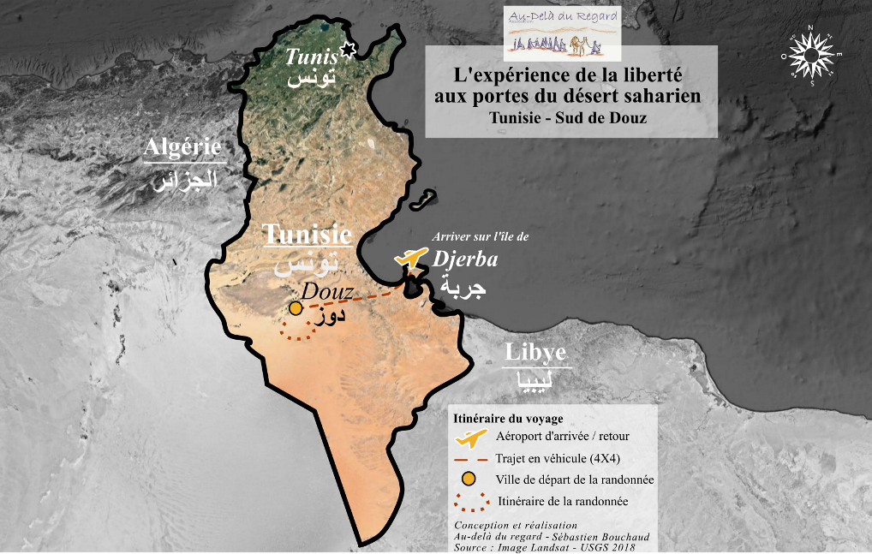
Déroulement et itinéraire
Vol Nantes / Djerba, en Tunisie. Départ pour le désert au sud de Douz. Nous retrouvons l’équipe de chameliers pour une randonnée itinérante. Le soir bivouac au milieu des dunes… Hébergement sous tente ou à la belle étoile selon le souhait du participant.

La randonnée chamelière
La randonnée s'effectue à pied et les dromadaires transportent les bagages et le matériel collectif. Aucune difficulté technique mais plutôt physique, le terrain étant toujours sablonneux avec des reliefs de dunes. Marche de 4 heures par jour en moyenne et/ou 10 kilomètres.

Organisation pratique

Encadrement et logistique
- Les domaines de la logistique et de la sécurité sont confiés aux compétences d'une agence de voyage et leur partenaire tunisien (chameliers et cuisinier)

L’équipe d’encadrement est constituée d’une Responsable de séjour, un Animateur, un Médecin, un Reporter photo/vidéo et un Guide tunisien choisi pour ses compétences par l’Association.

Conditions de participation :
- Aptitude et goût pour la randonnée.
- Intérêt pour la relation et la vie "d'équipage"
- Adaptabilité à un mode de vie simple, sans les commodités habituelles
(pas de douches ni toilettes et déconnection numérique )

L’accès à ce voyage fait l’objet d’un échange avec l’association pour tous les participants, sur les envies personnelles ainsi que sur les appréhensions que peut susciter une telle expérience. Il peut être décidé de différer la participation à ce voyage qui doit arriver au bon moment.

Inscription
- Prix du séjour : de 120 à 850 € en fonction du quotient familial (se référer au tableau joint)
- Passeport obligatoire
- Certificat médical d'aptitude à la randonnée
- Date limite d’inscription : 30 novembre 2023.

Assurances
L’Association « Au-delà du regard » souscrit une assurance responsabilité civile, assistance / rapatriement ainsi qu’une assurance annulation et interruption de séjour, une assurance vol et perte des bagages.

Contact

Marie-Hélène Le Floc’h Présidente de l’Association
9 D rue du Prieuré St Philbert 44850 LE CELLIER
Tel : (33) 06 28 62 28 86 / Email : audela.du.regard@orange.fr
Site Internet : www.audeladuregard.fr

Quotient familial | Participation des familles
-de 400 | 120 €
De 401 à 650 | 200 €
De 651 à 800 | 250 €
De 801 à 1000 | 300 €
De 1001 à 1200 | 350 €
De 1201 à 1400 | 400 €
De 1401 à 1600 | 500 €
De 1601 à 1800 | 600 €
1801 à 2000 | 700 €
+ de 2000 | 850 €

